Persbericht

Weber Shandwick versterkt Brussels team met Senior Strategic Planner

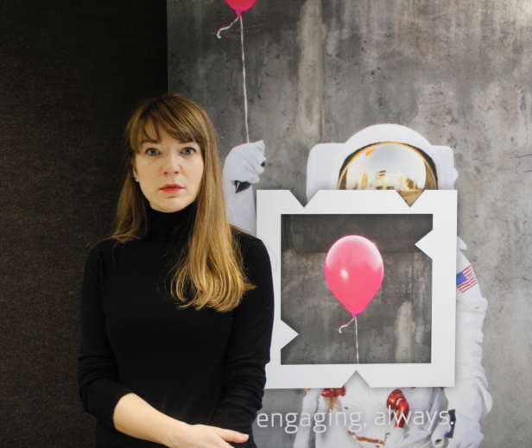
Brussel, 21 februari 2017 - Weber Shandwick, één van de meest toonaangevende internationale public relations en public affairs agentschappen kondigt vandaag de benoeming van Monica Radulescu aan als Strategic Planner in het Brusselse kantoor.
Bij Weber Shandwick Brussel zal Radulescu werkzaam zijn in de Public Affairs, Corporate Communications en Consumer Marketing teams. Daarnaast zal ze ook een actieve rol spelen in het regionale Planning team dat momenteel bestaat uit acht leden die zich onder andere toeleggen op strategie, creativiteit, digital en key influencer engagement.
Voor Radulescu bij Weber Shandwick terechtkwam, werkte ze bij JWT in Boekarest, Roemenië. Ze brengt tien jaar ervaring in strategische planning met zich mee. Bij Weber Shandwick Brussel is de functie van strategische planner een nieuwe rol en het is de bedoeling dat de ervaring van Radulescu zal bijdragen tot de ontwikkeling van geïntegreerde campagnes voor klanten uit de lokale en internationale markt. Tenslotte zal Radulescu ook betrokken worden bij het aantrekken van nieuwe klanten.
Tijdens haar periode bij JWT was Radulescu werkzaam als senior strategic planner en stond ze aan het hoofd van het Digital Team. Ze heeft daardoor een ruime klantenervaring opgebouwd met merken als Nestlé, Erste Bank, OMV, Mondelez en Unilever. Radulescu’s werk werd tevens erkend door een groot aantal prijzen. Haar campagnes werden onder andere bekroond bij de Effies en de Cannes Lions.
Annick Boyen, CEO van Weber Shandwick Brussel: “We zijn erg blij om Monica in het team te mogen verwelkomen. Met haar komst willen we investeren in de toekomst en onze leiderspositie in de ontwikkeling van baanbrekende geïntegreerde campagnes verder versterken. Onze campagnes zijn zeer sterk in het trekken van aandacht, het aanzetten tot actie en het stimuleren van betrokkenheid. Dit is onze manier om klanten te helpen bij het oplossen van hun persoonlijke uitdagingen op communicatievlak. Monica brengt, naast heel wat ervaring, ook passie en expertise met zich mee en ik ben ervan overtuigd dat ze een waardevolle partner zal zijn voor onze klanten en collega’s”.
Monica Radulescu over haar nieuwe functie: “Werken bij Weber Shandwick is een spannende volgende stap in mijn carrière. De communicatiesector is sterk geëvolueerd in de afgelopen drie jaar en dat brengt heel wat uitdagingen met zich mee. Veel agencies spreken dan wel over engagement maar slechts weinig merken lijken daadwerkelijk te begrijpen wat mensen drijft en welke relatie ze hebben met merken, bedrijven, maatschappelijke kwesties, enz. Weber Shandwick speelt een voortrekkersrol in het onderbouwen van boeiende campagnes met de juiste inzichten en strategieën. Daarom is het een hele eer om in deze spannende tijden deel te mogen uitmaken van het Weber Shandwick team en ik kijk al uit naar de uitdagingen die deze functie met zich zullen meebrengen.”

- EINDE -

Over Weber Shandwick
Weber Shandwick is een toonaangevend communicatie- en pr-bureau met vestigingen in 79 steden verspreid over 34 landen, en activiteiten in 127 steden in 81 landen. Het diverse team van strategieontwikkelaars, analisten, producers, designers, developers en campagnepromotoren heeft 's werelds meest prestigieuze prijzen gewonnen voor zijn innovatieve en creatieve invalshoek die zijn impact niet mist. Zo was Weber Shandwick het enige PR-bureau dat opgenomen werd in de Ad Age Agency A-list in 2014 en 2015 en was het het enige public relations agentschap uitgeroepen tot A-List Agency Standout in 2017. Weber Shandwick werd onder andere uitgeroepen tot PRWeek’s 2015 en 2016 Global Agency of the Year, The Holmes Report’s 2010, 2012, 2014 en 2015 Global Agency of the Year en The Holmes Report’s 2016 Global Digital Agency of the Year. Het bureau heeft een brede expertise in uiteenlopende sectoren en specialiteiten, zoals consumer marketing, bedrijfsreputatie, gezondheidszorg, technologie, overheidsaangelegenheden, financiële diensten, maatschappelijk verantwoord ondernemen, financiële berichtgeving en crisismanagement. De bedrijfseigen aanpak van het bureau steunt op een sociale, digitale en analytische methodiek. Weber Shandwick maakt deel uit van de Interpublic Group (NYSE: IPG). Meer informatie vindt u op http://www.webershandwick.com.

Voor meer informatie, neem contact op met:
Weber Shandwick
Annick Boyen
aboyen@webershandwick.com
+ 32 2 894 90 00

